LEI Nº 754 /2016
23 DE FEVEREIRO DE 2016

CONCEDE RECOMPOSIÇÃO SALARIAL AO FUNCIONALISMO PÚBLICO DESTA MUNICIPALIDADE E DÁ OUTRAS PROVIDÊNCIAS.

Faço saber que a Câmara Municipal aprovou e eu, Prefeito Municipal de Ibitiúra de Minas-MG, sanciono e promulgo a seguinte Lei:

Art.1º - Fica concedido a recomposição salarial ao funcionalismo público desta Municipalidade, ativos, inativos, Cargos Comissionados e Pensionistas, na ordem de 5,00 (cinco) por cento, elevando a “UPV” de R$ 33,47, para o valor de R$ 35,15 = (Trinta e Cinco Reais e Quinze Centavos), valor este que será utilizado para atualização das tabelas de vencimentos.

Art.2º - Fica concedida a recomposição salarial do mesmo nível, ou seja, de 5,00 (cinco) por cento, ao Funcionalismo Público Municipal do Quadro do Magistério, cujos mesmos são regidos pela Lei Municipal nº696/2012, elevando a “UPV” de R$33,16, para o valor de R$34,82 = (Trinta e Quatro Reais e Oitenta e Dois Centavos), valor este para atualização das tabelas de vencimentos.

Art.3º - As despesas decorrentes desta Lei serão acobertadas por dotações próprias de Pessoal Civil, constantes do Orçamento vigente aprovado pela Lei Municipal nº 749 de 04/11/2015.

Art.4º - Revogadas as disposições em contrário, esta Lei entrará em vigor na data de sua publicação, retroagindo seus efeitos a partir de 1º de Janeiro de 2016.

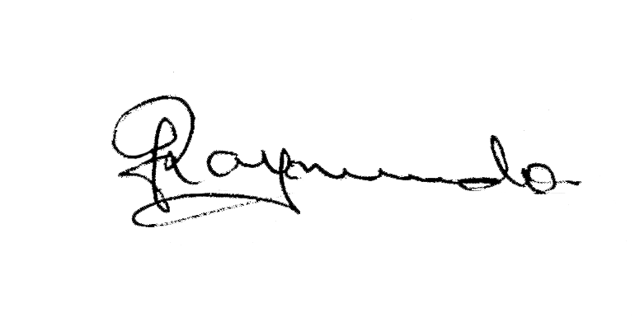
Prefeitura Municipal de Ibitiúra de Minas, MG, 23 de Fevereiro de 2016.

JOSÉ TARCISO RAYMUNDO
Prefeito Municipal

